

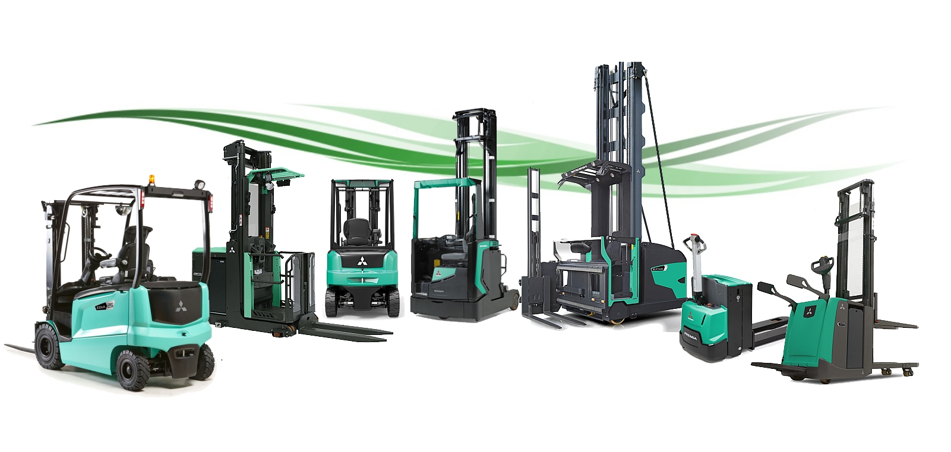


PROPOSTA DI COLLABORAZIONE



Spett.le
Xxx
Xxxx
Xxxx
Xxxx
Data xxx

Alla Cortese attenzione Sig. xxx

La ringraziamo per averci dato la possibilità di analizzare le vostre esigenze e di proporvi le nostre soluzioni logistiche. Ci permettiamo di portare alla Vostra attenzione alcune importanti informazioni in merito al marchio da noi rappresentato e ai nostri servizi.



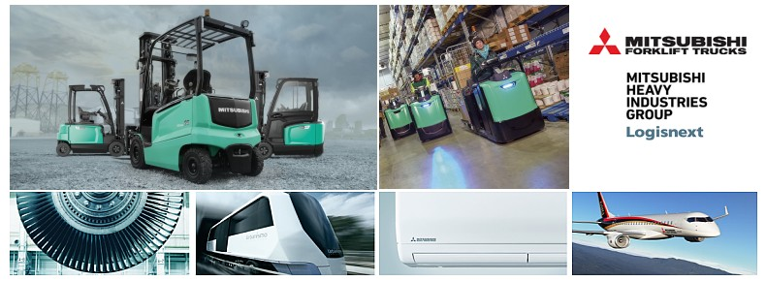

Mitsubishi carrelli elevatori ( Mitsubishi Logisnext ) è Leader mondiale di carrelli elevatori con stabilimenti in Europa, America e Asia. Molti clienti apprezzano il nostro marchio per l’affidabilità e la tecnologia innovativa. La Gamma Mitsubishi copre tutte le tipologie di carrelli elettrici, diesel, da magazzino e sistemi automatici AGV.
Oltre ad un carrello di alto livello qualitativo, la nostra società puo’ fornirVi tutti i servizi post-vendita e sicurezza legati al carrello elevatore.
- Corsi per carrellisti
- Servizi finanziari e locazioni operative
- Manutenzioni programmate
- Servizio ricambi
- Officine mobili attrezzate per interventi presso la vostra sede



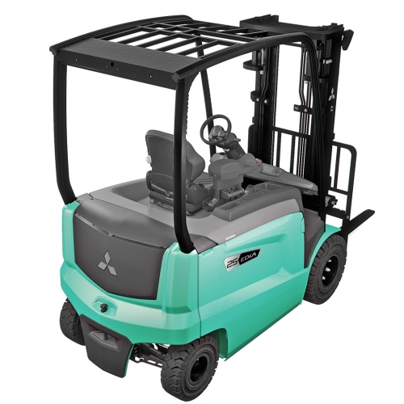

Ogni elemento di Edia Ex ispira fiducia. Solidità e qualità di costruzione, design intuitivo e performante, controllo di tipo istintivo progressivo... Edia Ex ti permette di eseguire bene il lavoro fin dalla prima volta, tutte le volte. Le notevoli capacità di sollevamento residue dei modelli EDiA EX vi offrono la potenza che occorre per sollevare carichi più larghi fino all’altezza di 7 metri mentre i motori dual drive e la rotazione di 100° dell’assale posteriore vi mettono a disposizione l’agilità operativa e la capacità di lavoro dei carrelli più grandi negli spazi più limitati. Un carrello elevatore capace di lavorare sotto la pioggia e di gestire ogni funzione in maniera intelligente adattandosi all'operatore.

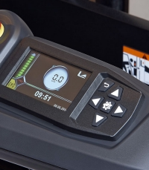
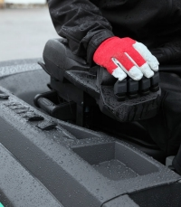
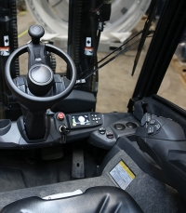

Display multifunzione

L'utile e chiaro display completamente a colori può essere facilmente letto da tutte le angolazioni e sotto la diretta luce solare. È in una posizione perfetta per essere consultato con un'occhiata dall'operatore durante la guida, senza ridurre la visibilità a tutto campo. Il display include il manuale d’utilizzo del carrello.

CARATTERISTICHE TECNICHE PRINCIPALI Modello EDIA FB XX EX

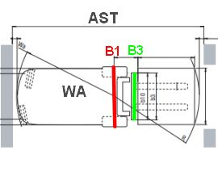  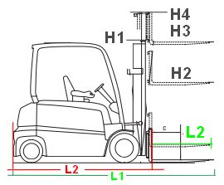 | Portata Kg.  Baricentro @ mm.
 | Altezza di sollevamento H3 mm.
 | Tipo Montante
 | Ingombro chiuso H1 mm.
 | Alzata libera H2 mm.
 | Ingombro massimo H4 mm.
 | Lunghezza forche escluse L2 mm.
 | Lunghezza forche L mm.
 | Lunghezza complessiva L1 mm.

 | Largh. carrello mm. B1 mm.
 | Largh. piastra p. forche B3 mm.
 | Corridoio di lavoro AST mm.
 | Raggio di curvatura WA mm.
 | Tipo di gommatura | Superelastica

 | Motore di trazione Kw |  |  |  |  | Motore di sollevamento Kw.
 | xxx |  |  |  |  | xxx
 | Velocità di trazione Km/h |  |  |  |  | Velocità di sollevamento m/s
 | xxx |  |  |  |  | xxx
 | Batteria trazione tipo  Piombo Acido |  |  |  |  | Carica batterie Trifase
 | Volt : | 80 | Ah: |  |  | Volt : | 80 | A:

Altre caratteristiche tecniche e dimensioni sono contenute nella scheda tecnica allegata.

Display | L’interfaccia a colori permette di visualizzare i dati di funzionamento del carrello, le ore di lavoro, le eventuali anomalie e impostare la modalità di guida. Il manuale di uso è integrato nel display
Sedile | Il sedile ammortizzato permette una regolazione fine di ogni posizione per garantire il massimo confort di guida.
Pedaliera | Di serie è adottata una pedaliera di tipo automobilistico per una migliore famigliarità di guida.
Luci | L’illuminazione è di serie e comprende i fari anteriori e posteriori a Led
Sicurezza | Il carrello è dotato di : cinture di sicurezza, lampeggiante, cicalino di retromarcia, fungo di emergenza, freno di stazionamento ad attivazione automatica.
Cabina | Tettuccio di protezione e in opzione:  Semicabina: vetro anteriore + tergi + tettuccio  Semicabina: Vetro anteriore + tergi + tettuccio + vetro posteriore  Cabina completa: disponibile anche con riscaldamento e aria condizionata
Attrezzature | Traslatore forche

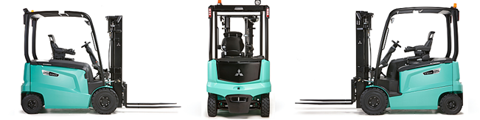

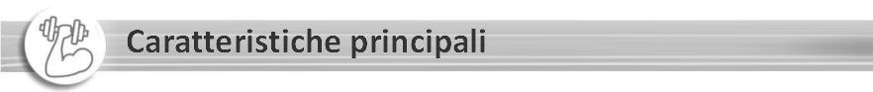

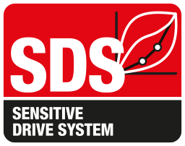 | Il Sistema di Guida Sensibile (Sensitive Drive System - SDS) rende progressivi gli avvii e gli arresti, aumenta l'agilità e si adegua alla velocità dei movimenti del piede | 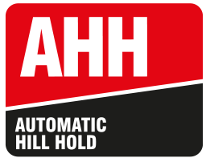 |  | La funzione automatica di blocco su rampa (Hill Hold) impedisce che il carrello possa rotolare accidentalmente durante le manovre sulle rampe.
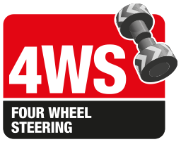 | Il software intelligente e le ruote contro-rotanti realizzano una esclusiva geometria di sterzo a quattro ruote che rende questo modello estremamente agile in spazi angusti | 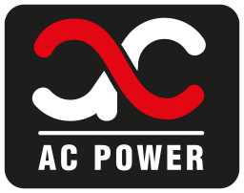 |  | Il nostro sistema centralizzato multi-funzionale per i comandi a c.a. impiega un'intelligenza avanzata per ottenere le migliori prestazioni dall'operatore e dalla macchina.
 | Highly responsive steering wheel. Il sistema ottimizza automaticamente la potenza di sterzata con qualsiasi velocità o intensità di lavoro. | 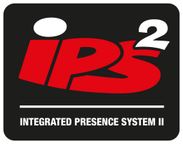 |  | L'IPS2 impedisce tutti i movimenti del montante e del carrello se l'operatore non è seduto, e fornisce all'operatore segnalazioni di avvertimento fondamentali.
 | La batteria agli ioni di litio (opzione) consente una ricarica rapida, eliminando la necessità di batterie aggiuntive. | 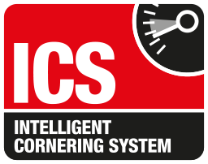 |  | Questo sistema intelligente contribuisce ad evitare di affrontare le curve in modo veloce e pericoloso.
 |  |  |  | Ermetici all'acqua  Questi modelli soddisfano lo standard internazionale IPX4 di protezione dalla penetrazione di liquidi.



Prezzo del carrello | Netto
Garanzia
Tempi di consegna
Trasporto
Validità offerta gg
Termini di pagamento
Note:

Distinti saluti

